PORTARIA ORDINATÓRIA Nº 019, DE 18 DE MARÇO DE 2024.
Dispõe sobre a exoneração do Sr. Andre Moraes de Jesus do emprego por prazo determinado de Arquiteto e Urbanista do CAU/SC.
A Presidente do Conselho de Arquitetura e Urbanismo de Santa Catarina, no uso das atribuições que lhe conferem o art. 35, III da Lei 12.378/2010, o art. 149, I, do Regimento Interno CAU/SC.
Considerando a Portaria Ordinatória nº 029, de 21 de agosto de 2023 do CAU/SC, que dispõe sobre a Nomeação por tempo determinado de Andre Moraes de Jesus para o emprego de Arquiteto e Urbanista do CAU/SC.
RESOLVE
Art. 1° - Exonerar, na data de 18 de março de 2024, o Sr. Andre Moraes de Jesus do emprego por prazo determinado de Arquiteto e Urbanista do Conselho de Arquitetura e Urbanismo de Santa Catarina.
Art. 2º - Ficam revogadas quaisquer disposições em contrário.
Art. 3º - Esta Portaria entra em vigor em 18 de março de 2024.

Dá-se ciência.
Cumpra-se.
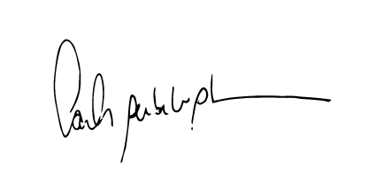

____________________________________
Carlos Alberto Barbosa de Souza
Arquiteto e Urbanista
Presidente do CAU/SC

